**Zodpovedné firmy sa môžu opäť uchádzať o ocenenie Via Bona Slovakia**

Bratislava, 1. februára *–* **Nadácia Pontis otvorila nominácie na 23. ročník ocenenia Via Bona Slovakia, ktorým každoročne oceňuje inšpiratívne príklady v oblasti zodpovedného podnikania a firemnej filantropie. Malé i veľké firmy môžu nominovať svoj projekt do 1. marca.**

Via Bona Slovakia je unikátne ocenenie, ktorým Nadácia Pontis zviditeľňuje príklady zodpovedného podnikania a firemnej filantropie. V aktuálnom ročníku udelí ocenenie v 7 kategóriách:

* [Zodpovedná veľká firma](https://www.nadaciapontis.sk/projekty/via-bona-slovakia/zodpovedna-velka-firma-via-bona-slovakia/)
* [Zodpovedná malá a stredná firma](https://www.nadaciapontis.sk/projekty/via-bona-slovakia/zodpovedna-mala-stredna-firma-via-bona-slovakia/)
* [Výnimočný zamestnávateľ](https://www.nadaciapontis.sk/projekty/via-bona-slovakia/vynimocny-zamestnavatel-via-bona-slovakia/)
* [Zelená firma](https://www.nadaciapontis.sk/projekty/via-bona-slovakia/zelena-firma-via-bona-slovakia/)
* [Dobrý partner komunity](https://www.nadaciapontis.sk/projekty/via-bona-slovakia/dobry-partner-komunity-via-bona-slovakia/)
* [Spoločensky inovatívna firma](https://www.nadaciapontis.sk/projekty/via-bona-slovakia/spolocensky-inovativna-firma/)
* [Férový hráč na trhu](https://www.nadaciapontis.sk/projekty/via-bona-slovakia/ferovy-hrac/)

Nadácia Pontis sa v oblasti zodpovedného podnikania dlhodobo zameriava na inšpiratívne a inovatívne projekty firiem, ktoré sú hodné nasledovania. Doposiaľ sa o ocenenie uchádzalo viac ako 1 230 nominácií od takmer 600 firiem. Nadácia odovzdala celkom 162 cien.

Via Bona Slovakia každý rok zrkadlí aj situáciu v spoločnosti a rok 2022 bol opäť plný výziev. Po dvoch rokoch pandémie sme zažili otrasy v podobe vypuknutia vojny na Ukrajine, vraždy dvoch LGBTI+ ľudí aj vysokej inflácie, ktorá zhoršila životnú situáciu väčšiny ľudí. „Veríme, že tohtoročné prihlášky budú reflektovať aj to, ako sa firmy snažili na tieto výzvy reagovať a podať pomocnú ruku svojím zamestnancom, lokálnej komunite aj ľuďom v núdzi,“ hovorí Michal Kišša, výkonný riaditeľ Nadácie Pontis.

Firmy môžu seba alebo svoj projekt nominovať na ocenenie do 1. marca. Prijaté nominácie hodnotia nezávislé komisie zložené zo zástupcov biznisu, verejného sektora, médií, mimovládnych organizácií a vzdelávacích inštitúcií.

Mená víťazov oznámi Nadácia Pontis na slávnostnom odovzdávaní ocenení 11. mája 2023.

Viac informácií nájdete na [www.viabona.sk](http://www.viabona.sk).

______________________________________________________________________________

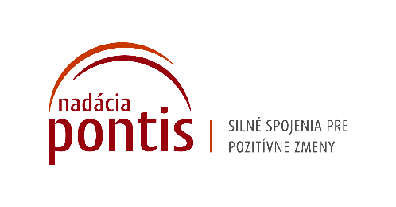

**Nadácia Pontis**[**www.nadaciapontis.sk**](http://www.nadaciapontis.sk/)

*Vytvárame silné a zmysluplné spojenia medzi firemným, občianskym a verejným sektorom v našich troch strategických témach – v sociálnych inováciách, vo filantropii a v zodpovednom podnikaní. V nich si budujeme expertízu, prinášame trendy, presadzujeme dlhodobý dopad a inšpirujeme.*

**Kontakt a doplňujúce informácie:**

Simona Fiabáne, senior PR manažérka, simona.fiabane@nadaciapontis.sk, 0903 619 549